**Hełmy ochronne Atra - w trosce o pracownika**

**Dowiedz się czym są hełmy ochronne Atra, które zapewniają doskonałą ochronę oraz komfort.**

Jednym z podstawowych elementów ekwipunku zabezpieczającego na każdej budowie jest hełm zabezpieczający głowę przed urazami mechanicznymi. Sprzęt taki jak [hełmy ochronne Atra](https://protekt.pl/helmy-przemyslowe-atra~c8256) ma za zadanie uchronić głowę pracownika przed urazami, które mogłyby go uczynić niezdolnym do pracy, a nawet spowodować uraz, który będzie musiał być leczony przez długie miesiące. Czytaj dalej jeśli chcesz dowiedzieć się jak zabezpieczyć swoją głowę w trakcie pracy!

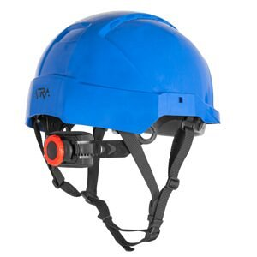

**Hełmy ochronne Atra - czym się cechują?**

Obecnie użytkownicy cenią nie tylko bezpieczeństwo podczas użytkowania hełmu, ale również wygodę, oraz swobodę podczas długiego użytkowania. Dlatego **hełmy ochronne Atra** stworzone przez firmę PROTEKT to świetne połączenie wygody oraz funkcjonalności, dzięki wysokiej wytrzymałości skorupy wykonanej z ABS-u, która zapewnia odporność na uderzenia, odkształcenia boczne, a nawet wysokie temperatury. Warto pamiętać, że *hełmy ochronne Atra* to kompleksowy produkt, który zawiera w sobie również paski ochronne, paski podbródkowe, a nawet wymienne potniki z weluru.

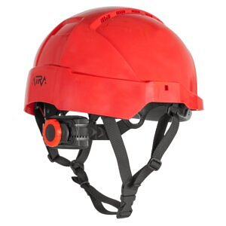

**Jakie hełmy posiada sklep PROTEKT?**

Biorąc pod uwagę **hełmy ochronne Atra** sklep posiada w swojej ofercie dwie odmiany przemysłowych hełmów ochronnych.

- hełmy wentylowane - z zaprojektowanymi otworami wentylacyjnymi, które zapewniają komfort pracy nawet w wysokich temperaturach,

- hełmy elektroizolacyjne - mająca za zadanie chronić przed krótkotrwałym kontaktem z prądem zmiennym o napięciu nawet do 440V!